Novità del mese –
Gennaio/febbraio 2025

 | Francesco VIDOTTO  Onesto  Guido Contin detto Cognac abita in un casello dismesso della vecchia ferrovia adagiata tra i boschi del Cadore insieme a Moglie, la sua gatta. È anziano e non pos-siede più nulla se non una cartelletta piena di lettere indirizzate alle cime delle montagne e respinte al mittente. Sono pagine scritte a mano da un uomo che si firma con il nome di Onesto e racconta la sua vita con il fratello gemello Santo, l'incontro con Celeste, la guerra, la morte e l'amore. Sembrano storie semplici, di persone che accettano il destino senza porsi domande, aggrappate alla vita come i larici ai pendii più scoscesi. E invece rivelano vicende straordinarie |  |  | Milena MICHIKO FLASAR  Single con criceto  Milena Michiko Flašar ha trovato una voce fresca e allegra per affrontare un tema difficile come la solitudine. E ha scritto un romanzo indimenticabile, pieno di speranza. “La vita non si prova. Si vive e basta. Non ci sono prove generali. Non ci sono repliche.” Una giovane donna sola che scopre il bello che la circonda grazie a un nuovo lavoro sconvolgente. Una sgangherata squadra di pulizie che diventa per lei una famiglia. Un romanzo incantevole, che parla di solitudine ma è pieno di vita
 | Alessandra SELMI  La prima regina  Nel giugno del 1868, quando per la prima volta fa il suo ingresso nella Villa Reale di Monza, a Margherita sembra di vivere in un tempo sospeso. La sua intera esistenza è stata dedicata a prepararsi per quel ruolo, essere la degna e impeccabile consorte di un principe di sangue reale. Ma per suo marito Umberto è come se lei non esistesse. Il matrimonio è una finzione, il suo unico compito è procreare un erede maschio e poi scomparire all’ombra di Umberto. Eppure Margherita non ha intenzione di sacrificarsi in nome della Corona. E così sarà lei a conquistare l’amore del popolo … |  | 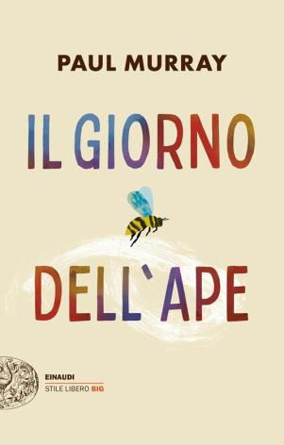 | Paul MURRAY  Il giorno dell’ape  La famiglia Barnes è nei guai. La concessionaria di Dickie sta per fallire, ma lui, invece di affrontare la situazione, trascorre le giornate costruendo un bunker a prova di apocalisse. La moglie Imelda, nel frattempo, si è messa a vendere i gioielli su eBay, la figlia adolescente Cass, ex prima della classe, sembra voler sabotare la sua carriera scolastica e PJ, il figlio dodicenne, sta allestendo un piano per scappare di casa. Che cosa è andato storto per i Barnes, al punto da mandare tutto in rovina? Al tempo stesso affresco famigliare e ritratto della contemporaneità, “Il giorno dell’ape” è un indimenticabile tour de force pieno di umorismo e calore umano
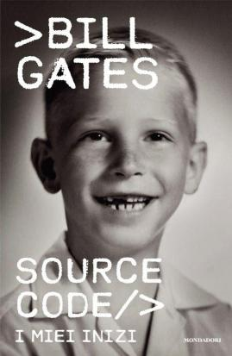 | Bill GATES  Source Code  «È un progetto a cui lavoravo da tempo. Ma ho deciso di scrivere un libro sulla prima fase della mia vita – i 25 anni che vanno fino all'inizio di Microsoft – in cui la storia fossero i miei genitori, la mia istruzione e la fortuna che ho avuto, solo 18 mesi fa circa. Quando l’ho messa a fuoco, l‘idea mi ha entusiasmato. È stato molto divertente cercare di spiegare quanto fossero straordinari mio padre, mia madre e le mie sorelle. E come a vent’anni mi sono ritrovato coinvolto mani e piedi nella programmazione più di praticamente chiunque altro. Credo sia una storia molto umana.» - Bill Gates |  |  | Virginie GRIMALDI  Più grande del cielo  La sala d’aspetto di uno psichiatra. Un primo incontro tempestoso tra un uomo e una donna segnati dal dolore.  Una storia emozionante che racconta come l’amore possa curare le ferite del passato e darci la forza di ricominciare
 | Martin SUTER  Melody  In una scrittura tesa e ironica, con dialoghi serrati, moltiplicando diversioni e dettagli enigmatici, intrecciando presente e passato, Martin Suter accumula lentamente la tensione, finché non appare l'altro lato del quadro: una dichiarazione d'amore all'arte dell'inganno che difficilmente potrebbe essere più lucida |  |  | Nadia TERRANOVA  Quello che so di te  C’è una donna in questa storia che, di fronte alla figlia appena nata, ha una sola certezza: da ora non potrà mai più permettersi di impazzire. La follia nella sua famiglia non è solo un pensiero astratto ma ha un nome, e quel nome è Venera. Una bisnonna che ha sempre avuto un posto speciale nei suoi sogni. Ma chi era Venera? Qual è stato l’evento che l’ha portata a varcare la soglia del Mandalari, il manicomio di Messina, in un giorno di marzo?
 | Maurizio BINAGHI  La Svizzera è un paese neutrale  Cosa c’è di più noioso della Svizzera? Un paese stabile, ordinato, felice e neutrale, che non ha conosciuto né guerre né crisi. Un paese che, secondo il famoso adagio di Orson Welles, in cinquecento anni di pace ha inventato solo gli orologi a cucù. Ma la Svizzera è davvero un paese pacifico e ‘senza storia’? |  |  | Marie VAREILLE  Ti ricordi di Sarah Leroy?  La storia di Sarah è quella di un gruppo di ragazze che decisero di chiamarsi le “Disincantate”, e che sonda la materia di cui è fatta l’amicizia a quell’età, immediata, potente, costellata di salite e ripide discese; una storia sul cui fondo suonano brani indimenticabili e palpita l’angoscia dei segreti più oscuri mentre davanti si spalanca l’orizzonte immenso del mare
 | Samantha HARVEY  Orbital  Sei astronauti viaggiano in orbita attorno alla terra, nell'ultima missione da compiere a bordo della stazione spaziale prima che venga smantellata. Vengono dall'America, dalla Russia, dall'Italia, dalla Gran Bretagna e dal Giappone, e hanno lasciato le loro vite dietro di sé per osservare la terra muoversi sotto di loro. Li vediamo nei brevi momenti di intimità in cui ricevono notizie da casa, contemplano le loro foto, preparano pasti disidratati, dormono a mezz'aria in assenza di gravità. E soprattutto, siamo con loro mentre studiano il silenzioso pianeta blu, su cui scorre intensa la vita da cui sono esclusi |  |  | Vigdis HJORTH  Ripetizione  A Oslo, una scrittrice sessantenne assiste come tutti gli anni a un concerto di Natale; siede accanto a una coppia accompagnata dalla figlia adole-scente, che si mostra palesemente infastidita e viene rimproverata di continuo dalla madre. La scena fa scattare nella donna il ricordo dei suoi sedici anni, e il lettore viene catapultato nel racconto del suo passato: un’adolescenza su cui grava una figura materna opprimente, che controlla la figlia in maniera ossessiva, terrorizzata al pensiero che possa bere, fare sesso, assumere droghe. Sullo sfondo di questo conflitto tra madre e figlia, il padre resta in disparte. Quarantotto anni dopo, la scrittrice riflette su quel periodo mettendosi a nudo, cercando il coraggio di essere e ritrovare se stessa, rivivendo ogni momento del passato attraverso la memoria

